2025年関東同窓会第13回機械科部会全体会・懇親会・散策の報告

2025年4月24日

機械科部会会長・高橋　忠正（39年卒）

事務局長・中山　茂人（41年卒）

実行委員長・栁澤今朝雄（39年卒）

2025年関東同窓会第13回機械科部会の全体会は、機械科以外卒業の皆さんもお誘いし、総勢26名の方が参加しました。今回は全体会の前座として東京都庁舎・展望台散策を案内ボランティアの方に依頼し計画しました。展望台観覧は５０分待ちという混みあいの為、残念でしたが断念し、懇親会場に移動しました。

全体会は高橋部会長の挨拶に始まり中山事務局長の司会により校歌斉唱の後、昨年の活動報告と今年度の活動計画を報告しました。宴会に入る前に、全員の集合記念写真撮影を行い、懇親会に入りました。

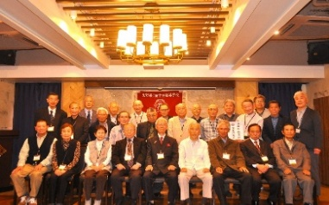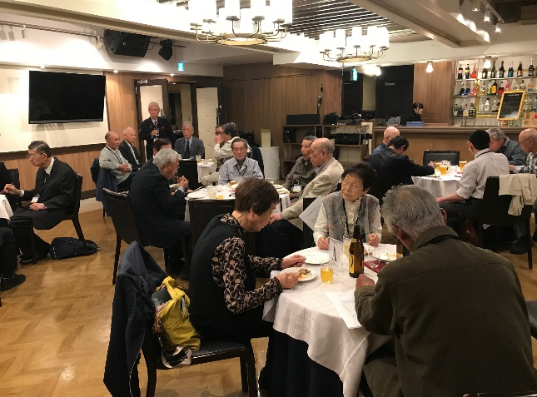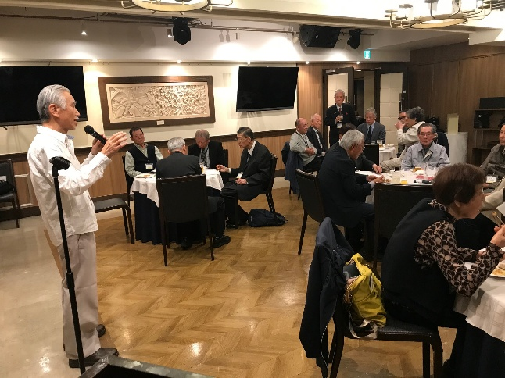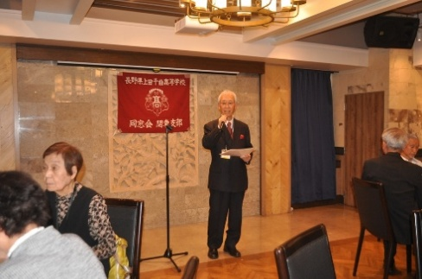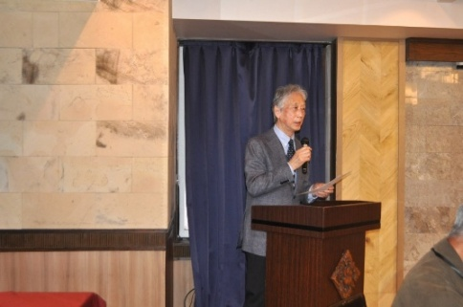

2025年4月18日（金）

東京新宿歌舞伎町グレース・バリ新宿本店

集合写真

懇親会は一之瀬・茂木・寺島の3氏が司会・進行を行い、玉置さん（28年家卒）の乾杯の挨拶で始まりカラオケや各人の近況報告、趣味のコカリナ演奏、ハーモニカ演奏が披露され宴会が盛り上がりました。そして恒例の、「青い山脈」を全員輪になって歌い、横沢さん（31年機卒）の中締めで宴会が終了。次回の再会を話し合いながら、希望者は二次会の場所へと向かいました。

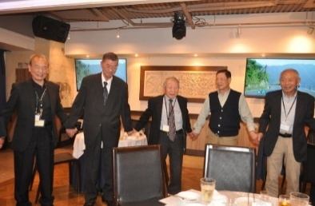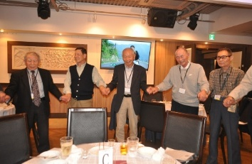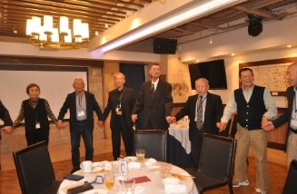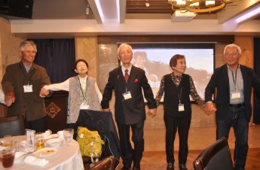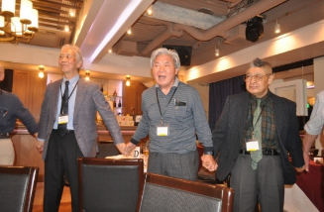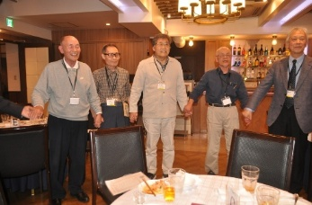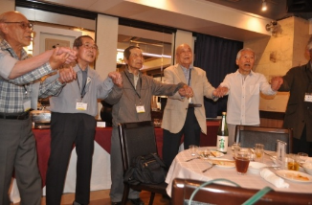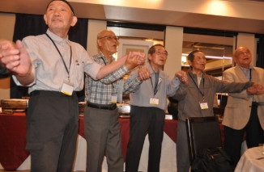



写真は前座の東京都庁・展望台の見学散策です。展望台での観覧は残念でしたができませんでした。

